**¡Ábrete, Iglesia, si quieres ser Iglesia en salida, Iglesia en camino!**

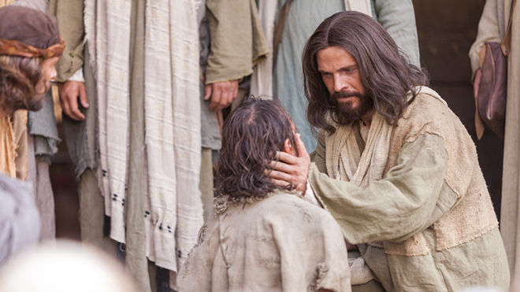

Effetá

**"Es difícil crear oportunidades de escucha, e incluso cuando las hay, no es fácil expresar con palabras la esperanza que llevamos dentro"**

**"El mandato del Señor no se refiere sólo a la Palabra. Todo el mundo, en mil contextos, experimenta la falta de escucha. No falta el sonido, se oye, pero no necesariamente se escucha"**

**"En el territorio de la Decápolis, la fe judía era minoritaria y el Maestro no duda en atravesarla, y parece hacerlo deliberadamente"**

***04.09.2024***[***Joseba Kamiruaga Mieza CMF***](https://www.religiondigital.org/joseba_kamiruaga_mieza_cmf/)

**"Effata"**, es decir, "¡Ábrete!". Evidentemente, éste es el núcleo del pasaje de hoy.

 Una vez más encontramos el recuerdo imborrable de las palabras pronunciadas por Jesús. El recuerdo, emotivamente rico, en quienes las pronunciaron en las primeras comunidades de discípulos, despierta en nosotros, discípulos del siglo XXI, el deseo de conocer esa voz, **la voz del Hombre cuyas palabras calientan nuestros corazones y dan sentido a nuestros días**. Sin embargo, por mil razones, no es el caso de detenernos en este sentimiento que nos proyecta hacia el final de nuestra peregrinación terrena: el mandato del Señor nos concierne hoy.

 ¡Ábrete!

 En el milagro de curar a un sordomudo hay dos brechas que deben abrirse: en la barrera que impide oír, en la barrera que impide hablar. Sabemos bien que las dos no son independientes: se habla después de haber oído; sin embargo, cada barrera tiene sus peculiaridades.

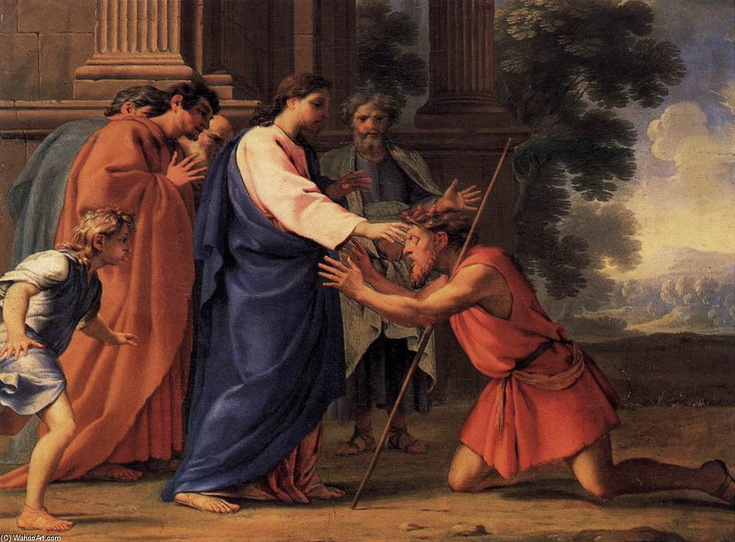

**¡Ábrete, a la escucha y al anuncio!**

 La Iglesia ha aplicado este mandamiento a la Palabra por excelencia. Transfigurando y enriqueciendo las expectativas tan humanas de los padres, la liturgia del bautismo infantil concluye con el rito mismo del Effata: el Señor... te conceda escuchar pronto su Palabra y profesar tu fe... Pero sabemos que esto de escuchar la Palabra y profesar la fe es algo que se nos dice tranquilamente hasta la primera comunión, si todo va bien. A medida que crecemos se complica, el circuito virtuoso escucha-anuncio parece obstruido. **Es difícil crear oportunidades de escucha, e incluso cuando las hay, no es fácil expresar con palabras la esperanza que llevamos dentro**.

 ¡Ábrete!

**El mandato del Señor no se refiere sólo a la Palabra. Todo el mundo, en mil contextos, experimenta la falta de escucha. No falta el sonido, se oye, pero no necesariamente se escucha**. ¿En cuántos diálogos uno de los interlocutores (o ambos) no escucha, o parece recitar un monólogo, indiferente a las palabras del otro? Del mismo modo, experimentamos silencios. El silencio de quien está cansado de no ser escuchado, o no confía en encontrarlo. Tal vez se trate de un ser querido; ¿por qué no habla? ¿A quién habla? Podemos compartir la angustia de su espíritu, pero estamos desarmados, incapaces de calmarla. Otros silencios presentimos, cuando las palabras se desbordan para compensar largas soledades. Por eso queremos hacernos eco de esta invitación: ¡Ábrete! ¡Ábrete con confianza! como ciertas flores "amigas del sol".

 ¡Ábrete, Iglesia!

 Esta vez sí que no podemos ignorar el discurso comunitario. El discurso de la apertura concierne a todos los niveles y momentos de la vida de la Iglesia. Pero para nosotros, en este momento, la invitación a la apertura se aplica de manera especial. La Iglesia está a las puertas de emprender una nueva etapa en su camino sinodal. ¿Y qué debe ser el Sínodo, sino una ocasión especial, de escucha y de palabra? Escuchar para los que habitualmente hablan, hablar para los que habitualmente no pueden hacer otra cosa que escuchar. Escuchar, con delicadeza de oído, a todos; hablar, con delicadeza y respeto, a todos. Este discurso se aplica ad intra; se aplica a los marginados, a los irregulares; se aplica ad extra. ¡Ábrete! dice el Evangelio. **¡Ábrete, Iglesia, si quieres ser Iglesia en salida, Iglesia en camino!**

 Hablando de cristianos y de la Iglesia que habla, hay un adverbio precioso en el relato del milagro: correctamente. Podemos, es más, debemos, dar pruebas de fe, fe en la presencia del Espíritu, que nos hará hablar correctamente, como hace el sordomudo curado. Si, conscientes de la limitación, de las expresiones inconexas, permanecemos indecisos, esperando la palabra limada a la perfección, intachable en modales y argumentos, acabaremos por callar indefinidamente.

 Sobre el tema de la apertura, es el Evangelio el que nos proporciona una sugerencia más. Al principio leemos: Jesús, habiendo dejado la región de Tiro, pasando por Sidón, vino hacia el mar de Galilea, en medio del territorio de la Decápolis. Si tomáramos un mapa, nos damos cuenta de lo improbable de este itinerario.

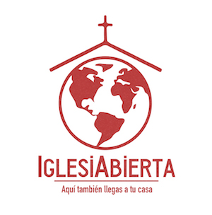

 Si, desde Tiro, Jesús quería llegar al mar de Galilea, es decir, al mar de Tiberíades, ¿por qué recorrer todo ese camino? **¿Se confundieron los recuerdos al escribir los Evangelios o sucedió realmente así?**

 Sabemos que las "estancias en el extranjero" no eran más que "itinerarios pedagógicos" para el grupo de discípulos, sin demasiadas molestias por parte de la multitud, de los ‘seguidores’ diríamos hoy. Pero pueden quedar legítimamente algunas dudas. Sea como fuere, me parece que en esas dos líneas de 'geografía bíblica', también Palabra de Dios, podemos encontrar una lección. **En el territorio de la Decápolis, la fe judía era minoritaria y el Maestro no duda en atravesarla, y parece hacerlo deliberadamente**. ¿No es ésta también una enseñanza que apoya lo que he dicho anteriormente sobre la Iglesia en salida?

También nosotros nos encontramos atravesando tierras extranjeras. Quizá sea precisamente atravesando la moderna Decápolis en compañía de Jesús como obtenemos la gracia de escuchar y la gracia de hablar. En una sola palabra, **la gracia de dialogar con el prójimo y, por tanto, también con el Señor**.

<https://www.religiondigital.org/beste_aldera_joan_zen_jesus/Abrete-Iglesia-quieres-salida-camino-Evangelio-domingo-Effeta_7_2703699604.html?utm_source=newsletter&utm_medium=email&utm_campaign=especial_rd_comentarios_al_evangelio_del_domingo&utm_term=2024-09-05>